磁介质随堂小议

第一次课 磁介质磁化 磁化强度

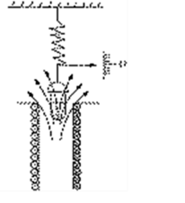
1，将磁介质样品装入试管中，用弹簧吊起来挂到一竖直螺线管的上端开口处（如图所示）. 当螺线管通电流后，则可发现随样品的不同，它可能受到该处不均匀磁场的向上或向下的磁力. 这是一种区分样品是顺磁质还是抗磁质的精细的实验. 如何根据样品受到磁力的方向判断是顺磁质还是抗磁质？

2，分析顺磁质，抗磁质磁性与温度和外力振动的关系。
3，比较磁介质的磁化机制和电介质的极化机制。
4，设计简单实验检测通过磁棒两个磁极的表现来判断顺磁还是抗磁？任取常见生活材料（比如胡萝卜），你能判断其磁性吗？。

第二次课 有介质时的安培环路定理 铁磁质

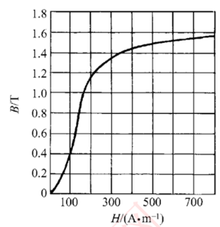
1，图示，是退火纯铁的起始磁化曲线。用这种铁做芯的长直螺线管中通入6.0A 的电流时，管内产生1.2T 的磁场。如果抽出铁芯，要使管内产生同样的磁场，需要在导线中通入多大的电流？

2，永磁体撞击后会发生部分退磁吗？为什么？南北放置的磁条被敲击后会退磁吗？

